ЧЕЛЯБИНСКАЯ ОБЛАСТЬ

АДМИНИСТРАЦИЯ
ЗЛАТОУСТОВСКОГО ГОРОДСКОГО ОКРУГА
РАСПОРЯЖЕНИЕ

06.12.2024 г. | № | 3504-р/АДМ
г. Златоуст
О внесении изменений
в распоряжение администрации Златоустовского городского
округа от 11.03.2024 г. № 591-р/АДМ
«Об утверждении перечня объектов
и работ по ремонтам, противопожарным
и антитеррористическим мероприятиям
в учреждениях, подведомственных муниципальному казенному учреждению Управление по физической культуре
и спорту Златоустовского городского округа на 2024 год»

В целях утверждения перечня работ и распределения бюджетных ассигнований, руководствуясь решением Собрания депутатов Златоустовского городского округа от 21.12.2023 года № 58-ЗГО «О бюджете Златоустовского городского округа на 2024 год и плановый период 2025 и 2026 годов»
(в редакции от 01.11.2024 г. № 47-ЗГО):
1. Приложение к распоряжению администрации Златоустовского городского округа от 11.03.2024 г. № 591-р/АДМ «Об утверждении перечня объектов и работ по ремонтам, противопожарным и антитеррористическим мероприятиям в учреждениях, подведомственных муниципальному казенному учреждению Управление по физической культуре и спорту Златоустовского городского округа на 2024 год» изложить в новой редакции (приложение).
2. Пресс-службе администрации Златоустовского городского округа (Валова И.А.) разместить настоящее распоряжение на официальном сайте Златоустовского городского округа в сети «Интернет».
3. Организацию и контроль выполнения настоящего распоряжения возложить на заместителя главы Златоустовского городского округа
по социальным вопросам Ширкову Н.А.

Глава  Златоустовского городского округа | 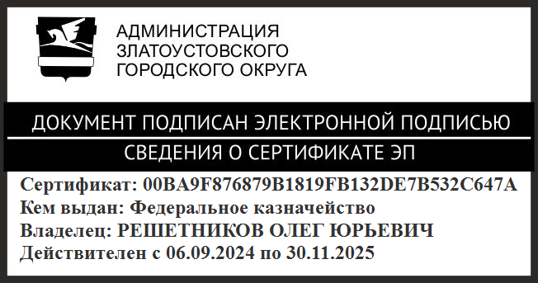 | О.Ю. Решетников

